使用pytorch复现ultralytics目标检测yolov5 VOC模型预测推理
功能
使用训练的模型进行预测推理

数据制作
参考
0401_标签标注工具LabelImg安装与使用
0708_yolo标签格式生成
0802_Yolo3 SPP pytorch 训练测试voc格式安全帽数据

训练模型：参考最下面的记录
推理预测：
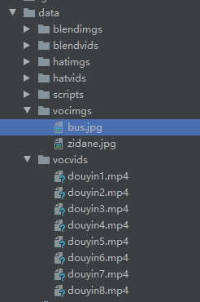
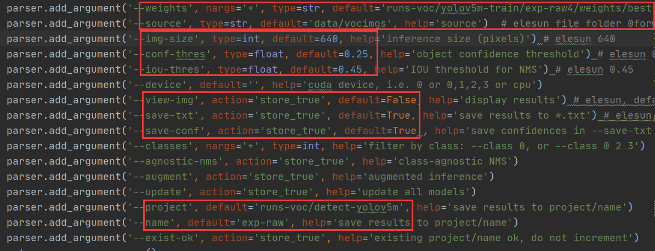
weights模型地址；source读取图片视频地址；img-size inference size (pixels)图片长边大小（以这个尺寸读入图片并保存成图片）；conf-thres object confidence threshold；iou-thres IOU threshold for NMS。
推理文件source可以是单个文件/文件夹/摄像头/视频文件/视频文件夹
vocimgs vocimgs/bus.jpg vocvids vocvids/douyin1.mp4
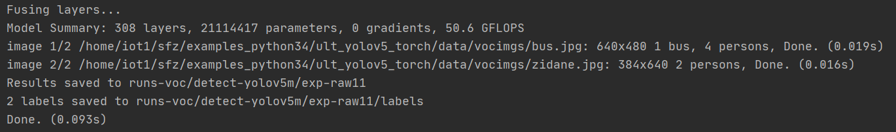
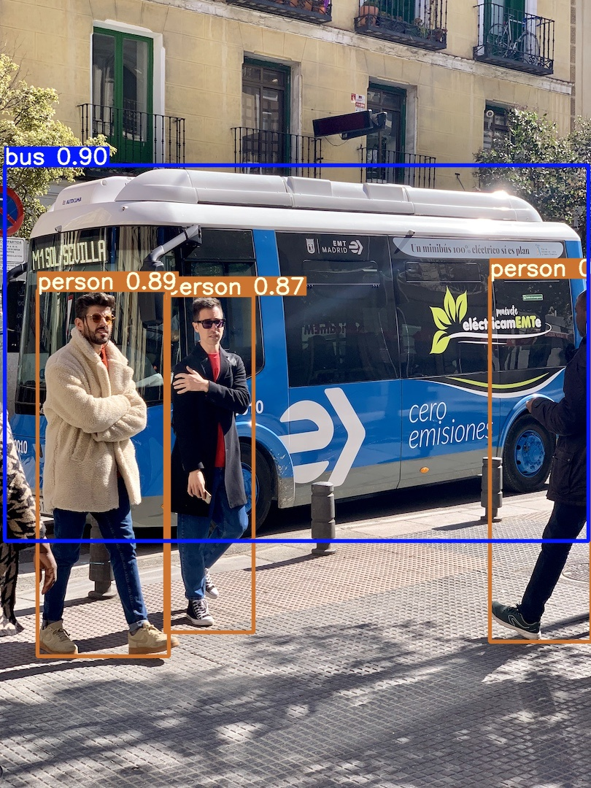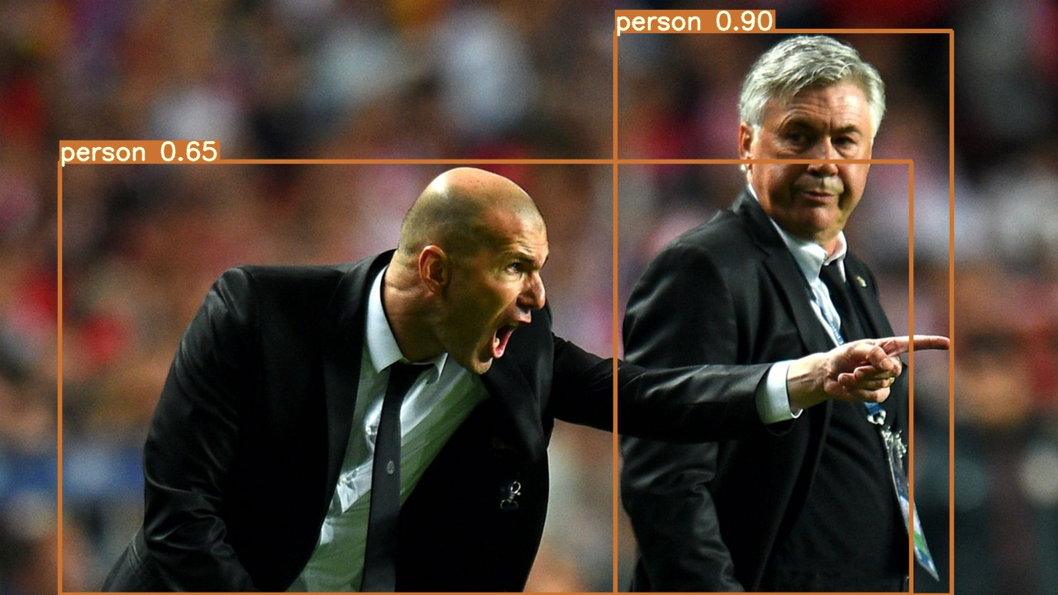
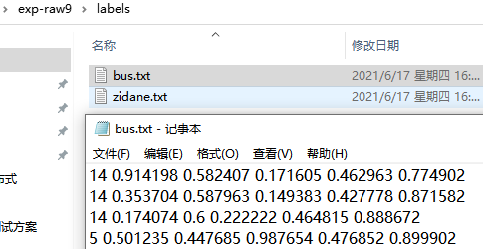

以下为训练记录参考
使用pytorch复现ultralytics目标检测yolov5 VOC模型训练

文件
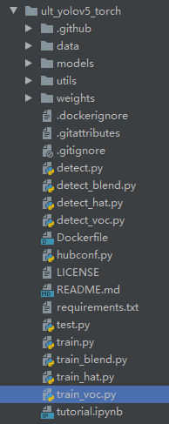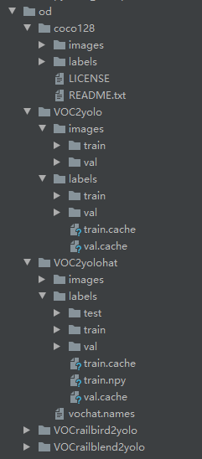
训练代码train**.py，数据集od包括coco128 VOC VOChat VOCbird VOCrail安全帽 铁路鸟窝 铁路吊弦弯曲转成yolo格式的数据

功能
目标检测VOC2012 20个类别目标检测
目标检测VOChat 2个类别目标检测（是否佩戴安全帽hat person）
目标检测VOCrailbird 2个类别目标检测（鸟窝、条幅）
目标检测VOCrailbird 2个类别目标检测（吊弦弯曲、吊弦不弯曲）

环境
环境：pycharm + python iot1 10.1.69.34
/home/iot1/sfz/miniconda3/envs/testtest/bin/python
/home/iot1/sfz/examples_python34
$ pip3 install -r requirements.txt
$ pip install torch==1.7.0+cu101 -f https://download.pytorch.org/whl/torch_stable.html
$ pip install torchvision==0.8.1+cu101 -f https://download.pytorch.org/whl/torch_stable.html
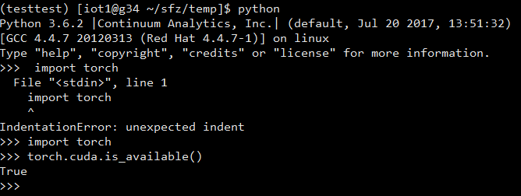
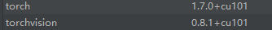
pip install absl-py

算法与代码
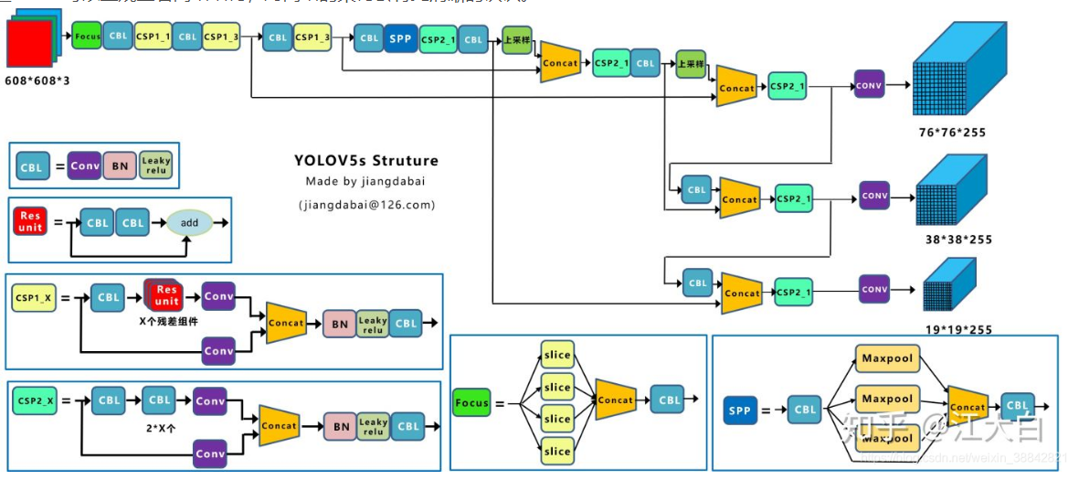
Input(MosssaicDataAug+autoanchor/resize)+Backbone(Focus+CSP(CBL+Res))+
Neck(SPP FPN+PAN)+Head(CIOU_Loss+DIOU_nms)
CBL
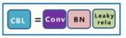
Models/common.py
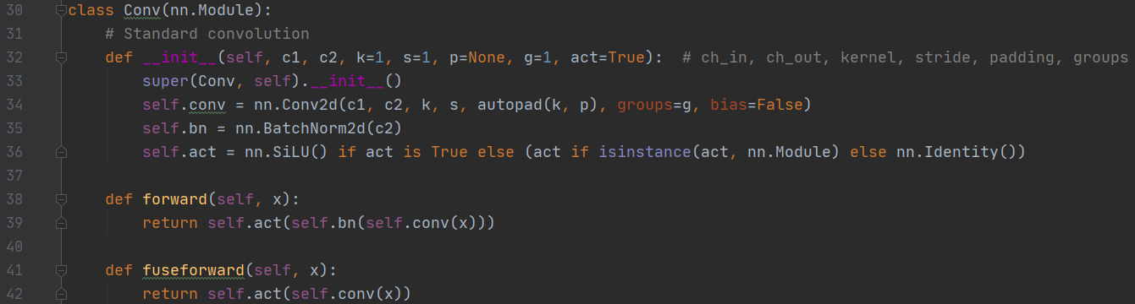
Resunit Bottleneck
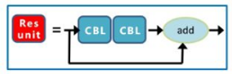
Models/common.py
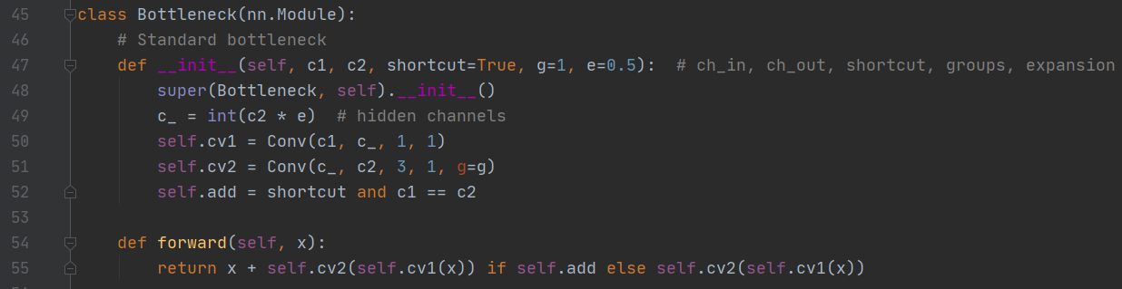
CSP BottleneckCSP
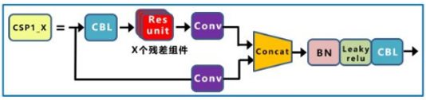
Models/common.py
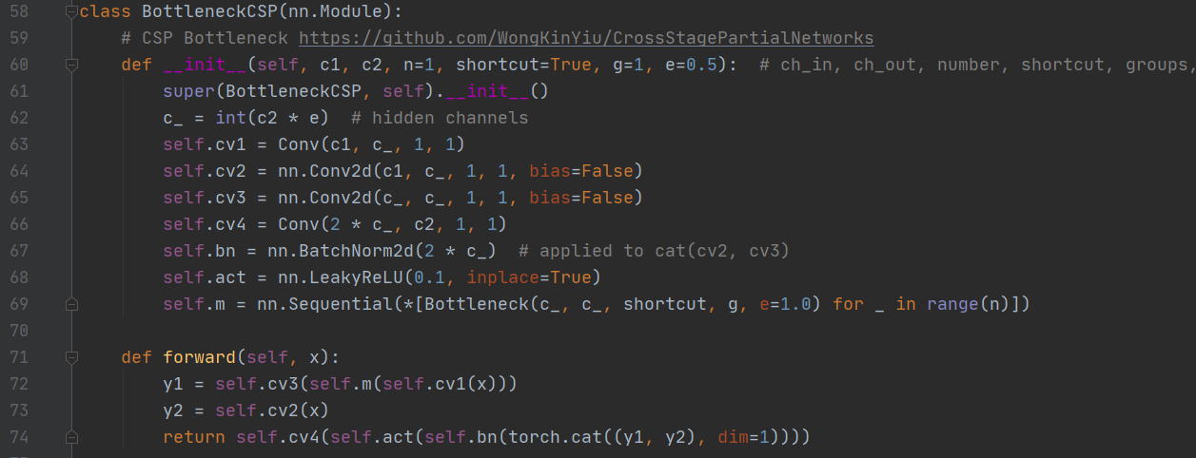
CSP CSP Bottleneck with 3 convolutions
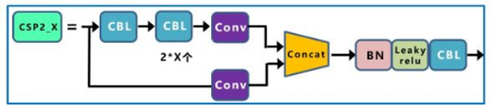
Models/common.py
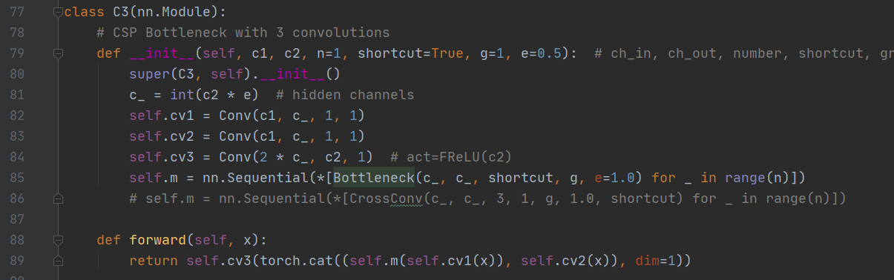
SPP
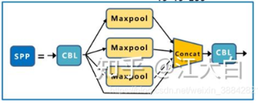
Models/common.py
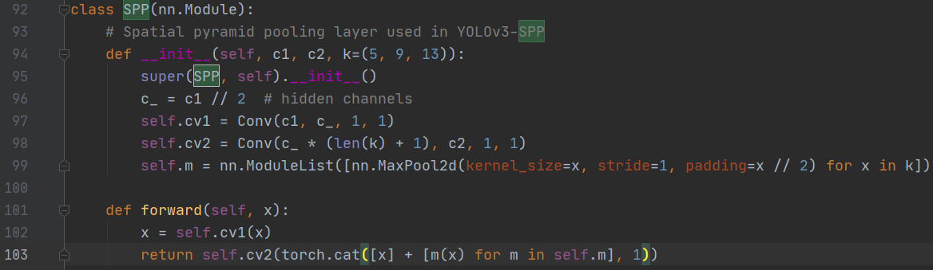
Focus
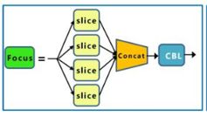
Models/common.py
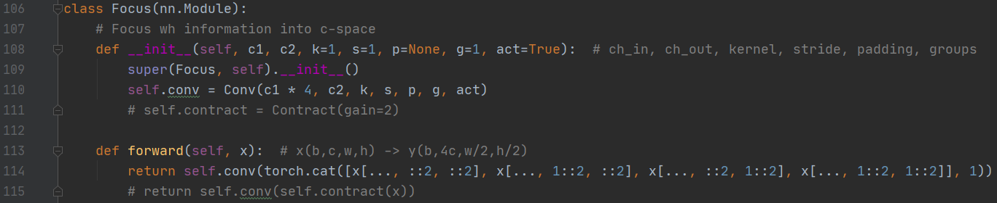
损失函数
Loss = box loss + pred loss + cls loss
loss = lbox + lobj + lcls
Loss = (1.0 - bbox_iou(x1y1x2y2,GIoU/DIoU/CIoU))+FocalLoss(BCEWithLogitsLoss(smooth_lobj))+FocalLoss(BCEWithLogitsLoss(smooth_lcls))
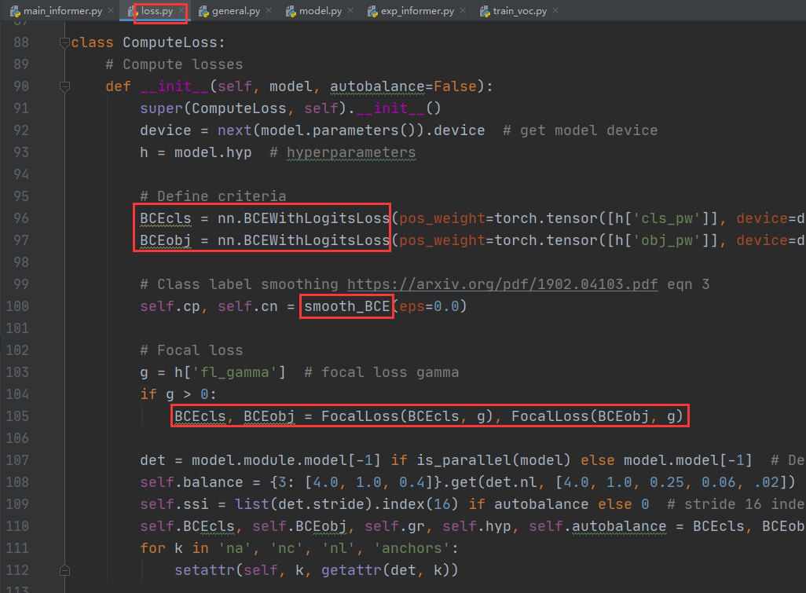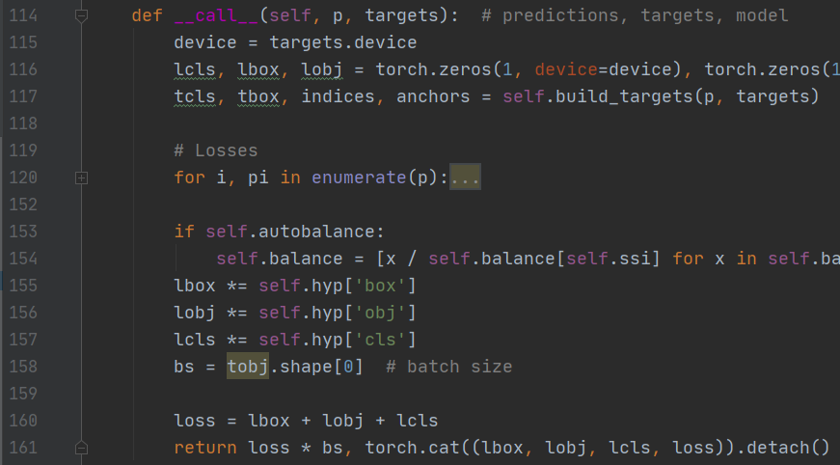
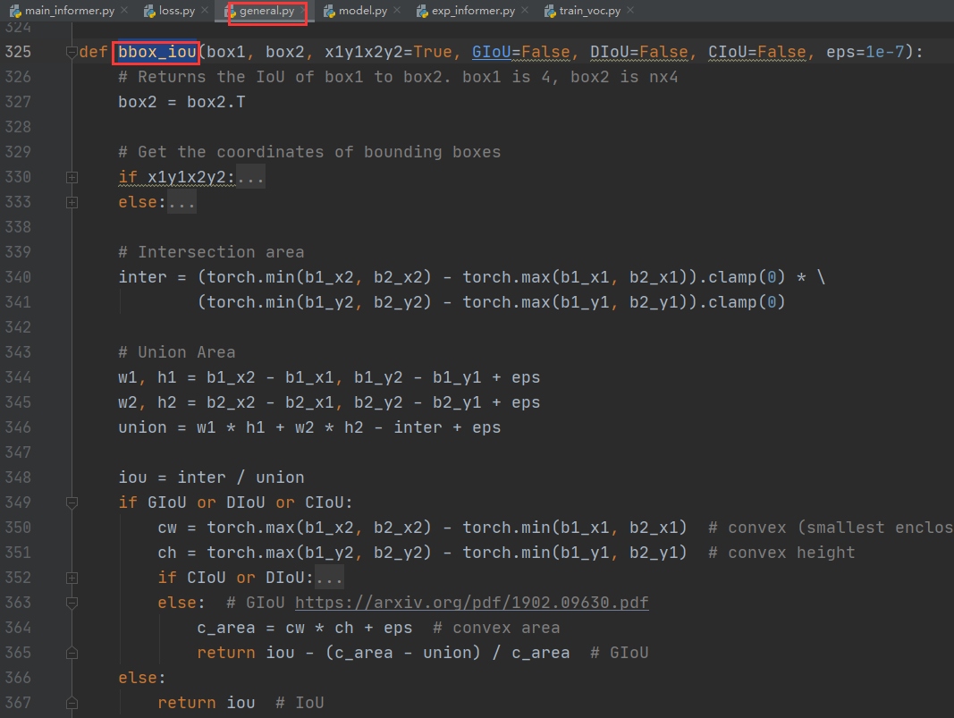

训练代码
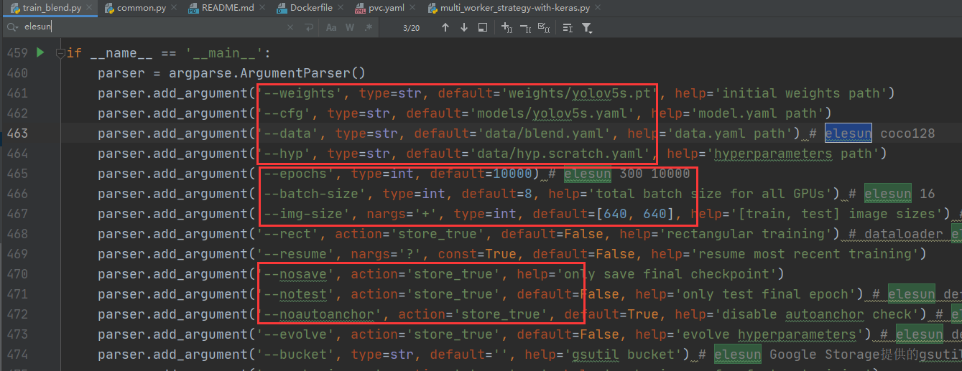
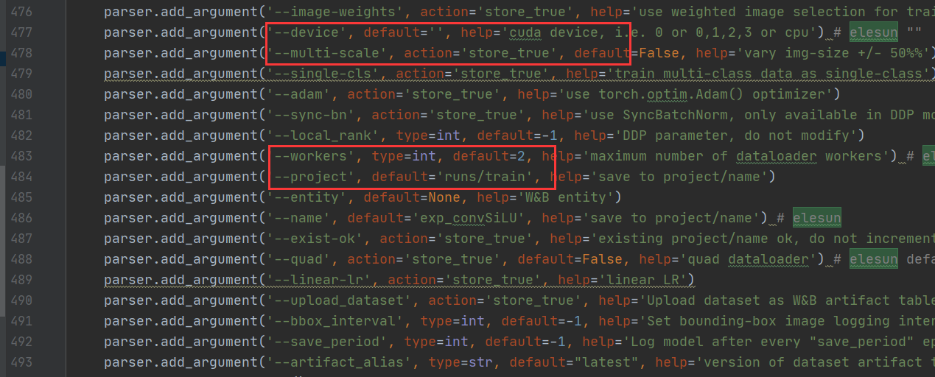
weights指定预训练模型地址；yolov5m.yaml指定网络参数；
Data/voc.yaml指定数据集路径；Data/hyp.scratch.yaml指定模型超参数
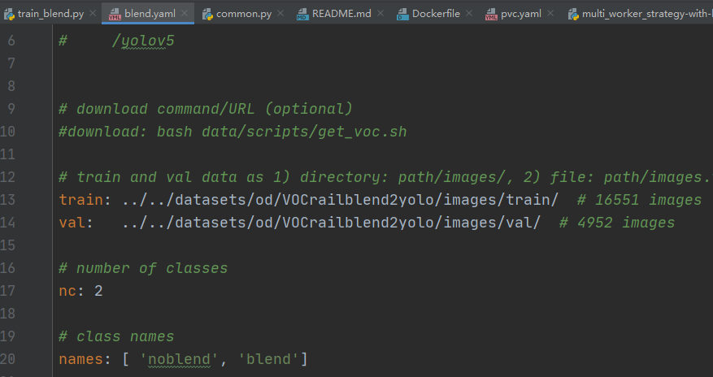
训练记录
TrainVOC2012
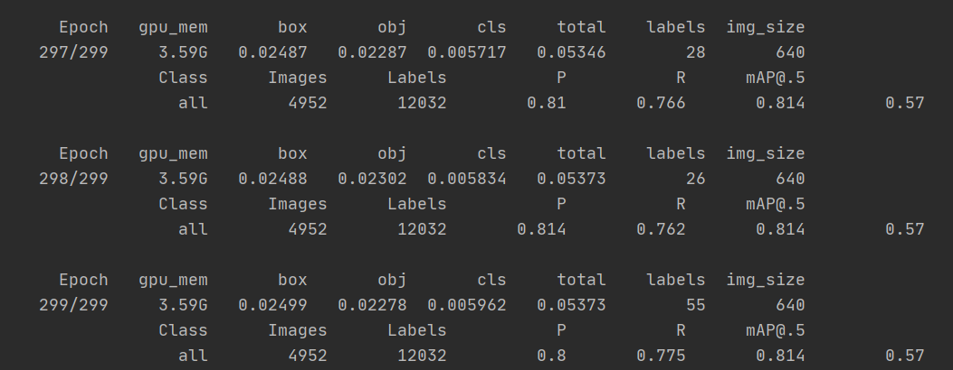
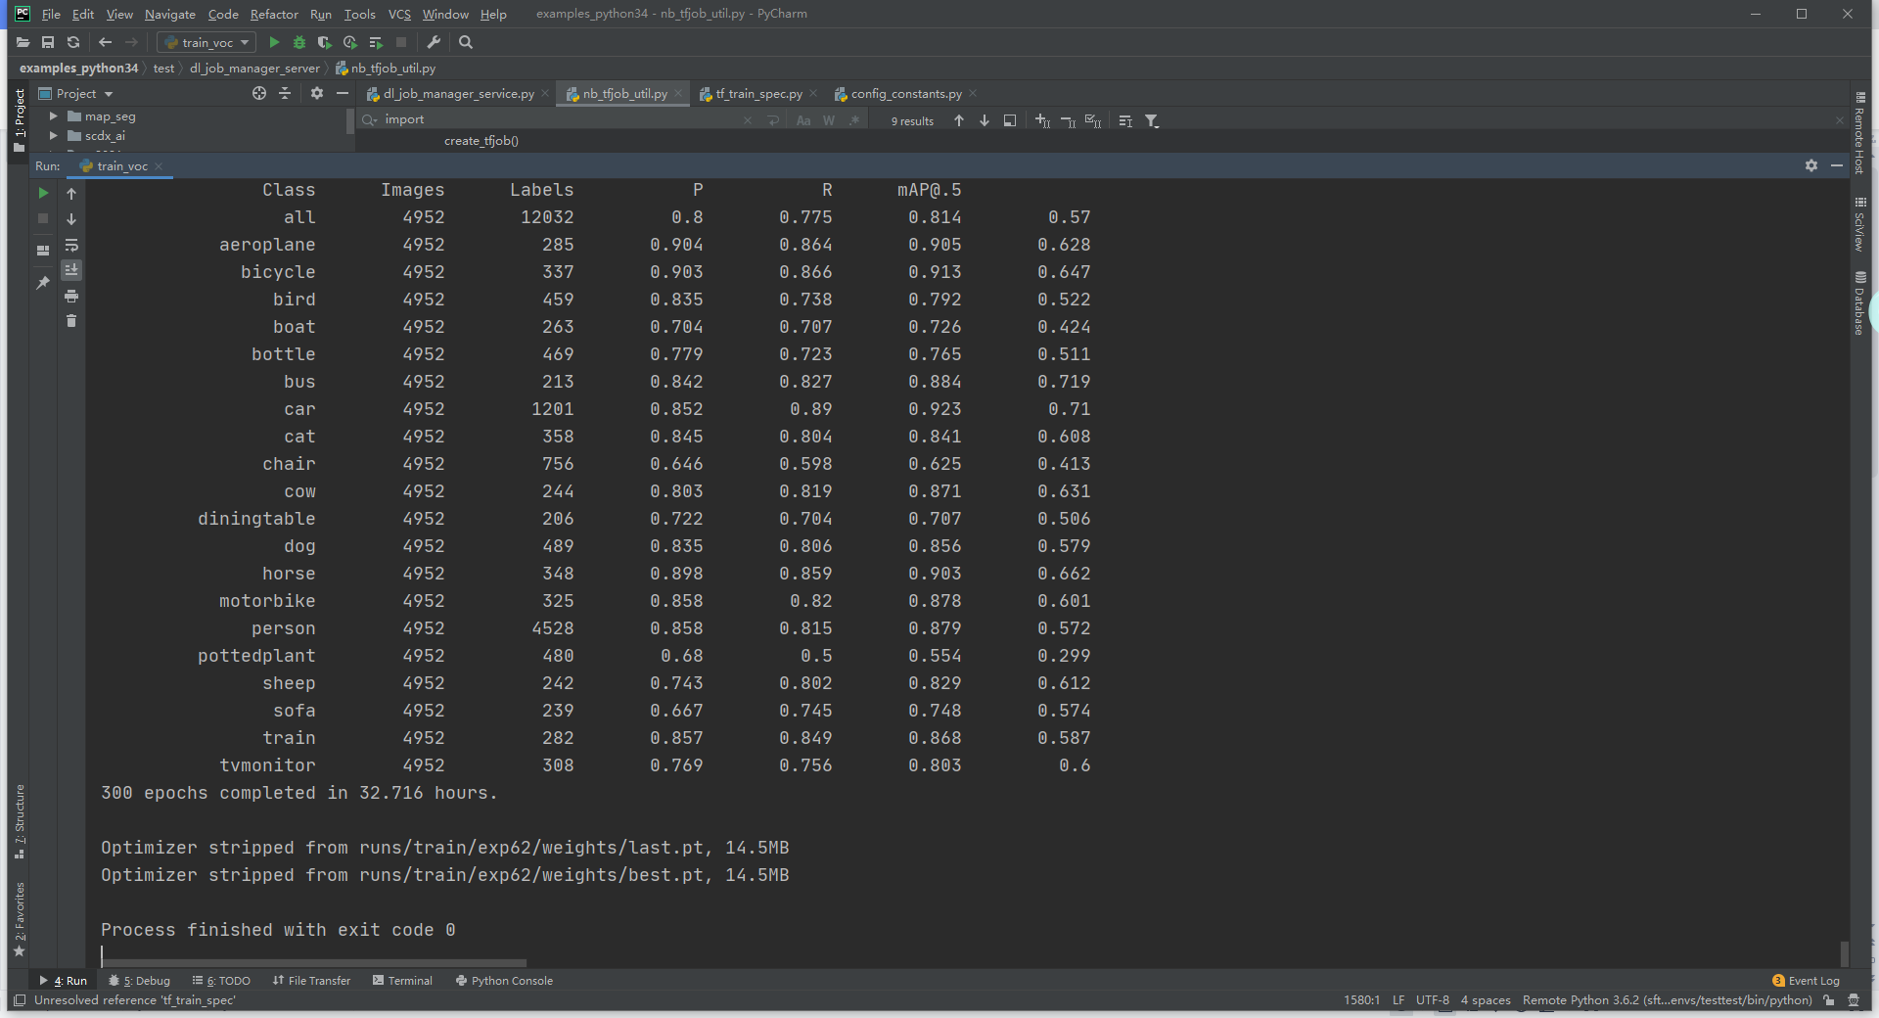

TrainBlend
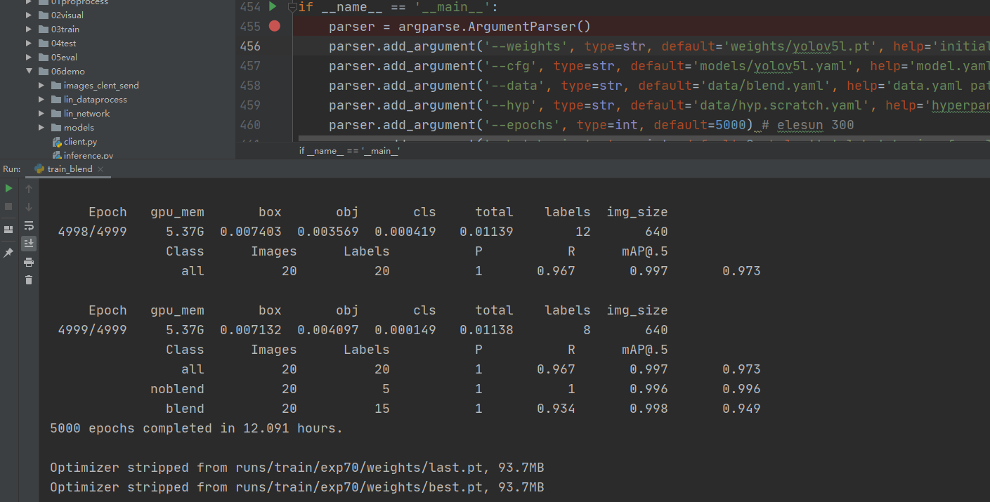

TrainHat
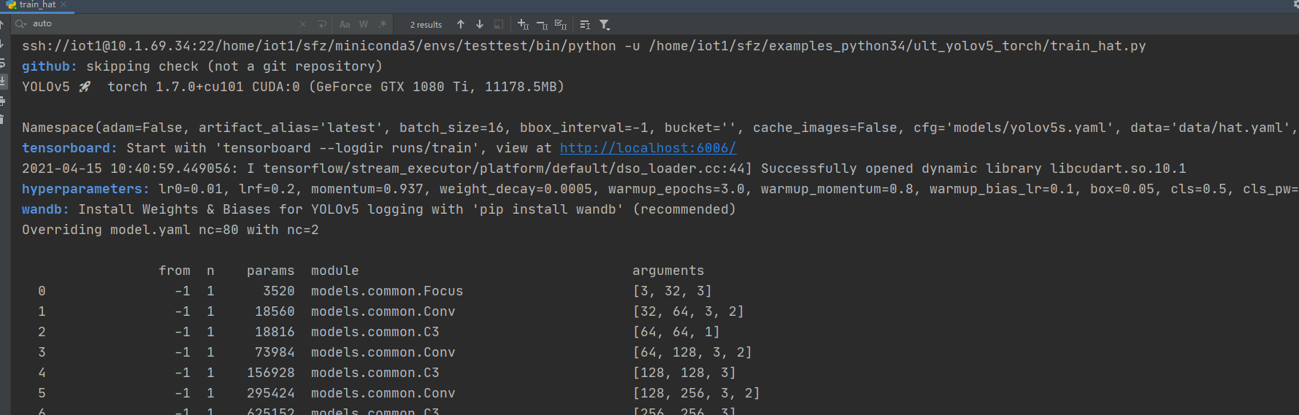
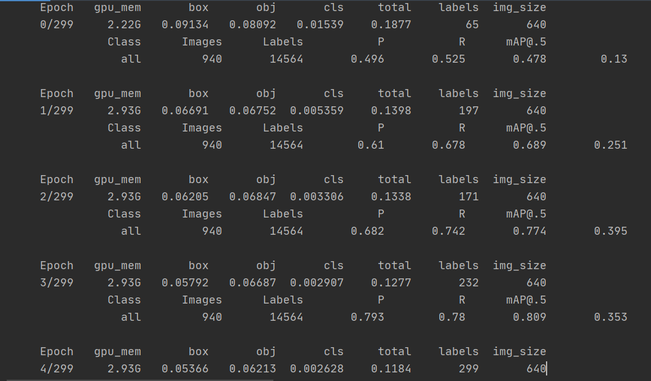
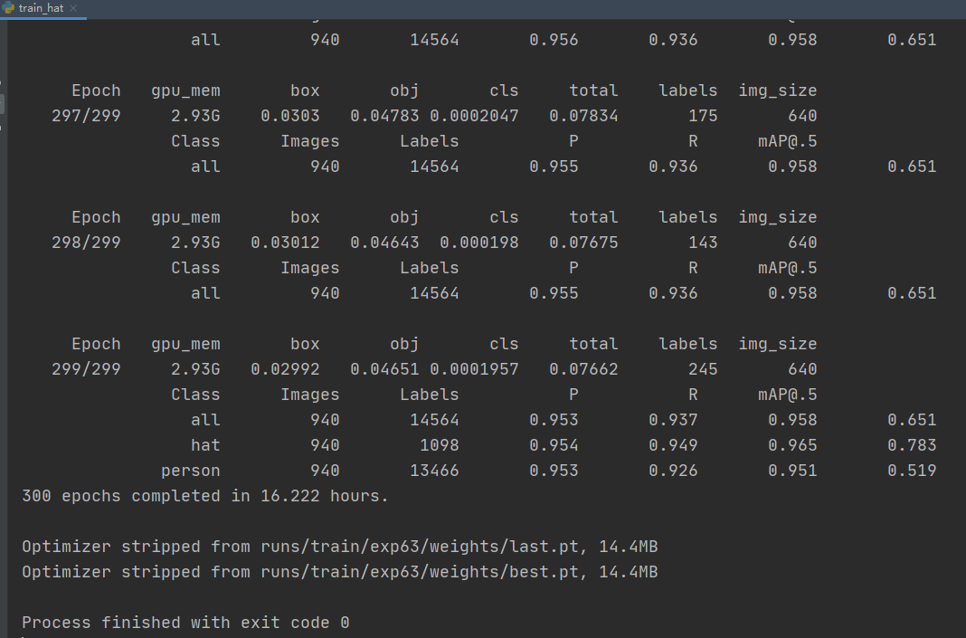

实验对比
远程服务器进入虚拟环境(test1115)
进入日志文件路径(/home/iot1/sfz/examples_python34/ult_yolov5_torch/runs)
$ tensorboard --logdir train
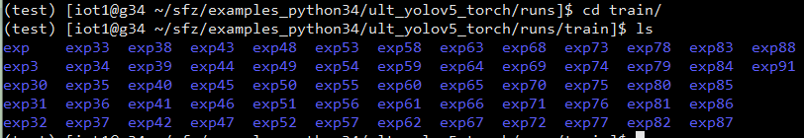
本地PC-CMD:
ssh -p 22 -N -f -L localhost:6007:localhost:6006 iot1@10.1.69.34
密码: iot1EBUPT123!@#
ssh -p 22 -N -f -L localhost:6007:localhost:6006 root@10.1.68.152
密码: Eb68152
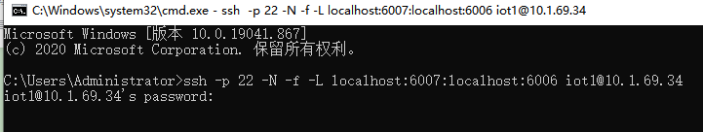
http://localhost:6007
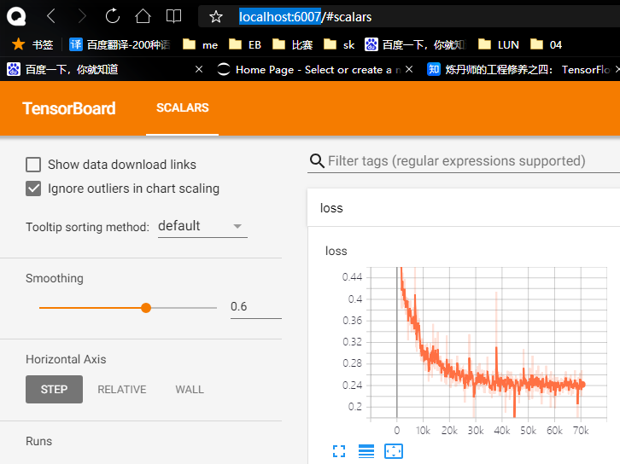
2021061016
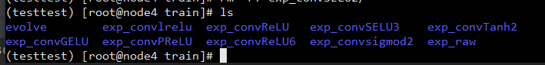
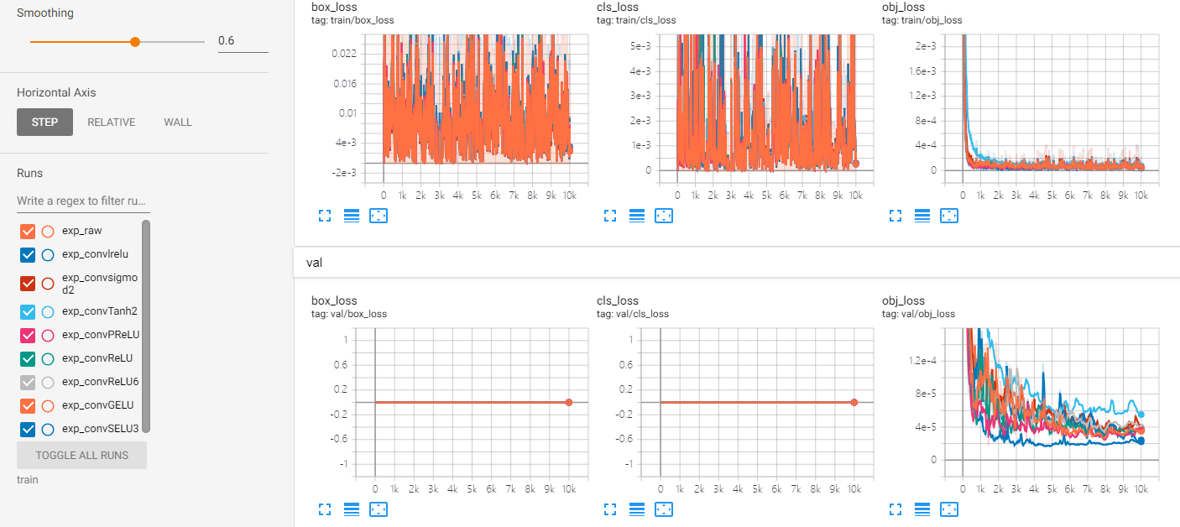
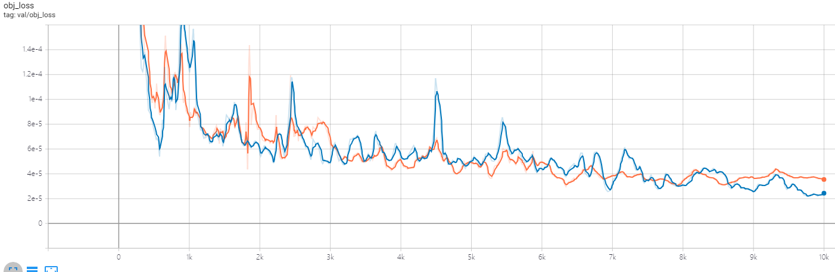

参考
https://github.com/ultralytics/yolov5
https://github.com/topics/yolov5
下载训练好的模型：
https://github.com/ultralytics/yolov5/releases
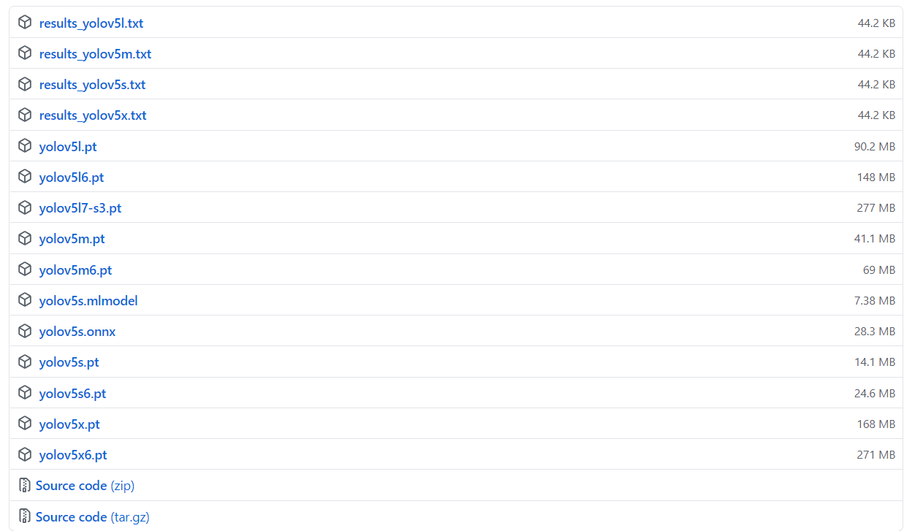

问题
1.
subprocess.CalledProcessError: Command 'pip install 'torchvision>=0.8.1'' returned non-zero exit status 1.
安装：OK
$ pip install torchvision==0.8.1+cu101 -f https://download.pytorch.org/whl/torch_stable.html

2.
AssertionError: Image Not Found
https://github.com/ultralytics/yolov5/issues/195
For this check to actually run you'd need to delete your existing *.cache files in your dataset directories, which will trigger a new caching.
删除.cache文件 OK
